Точное аналитическое решение задачи магнитостатики в случае однородно намагниченной треугольной призмы.
Балашов И.С., Герасименко Т.Н.
cтудент, ассистент к.ф.-м.н.
Московский государственный университет имени М.В. Ломоносова,
физический факультет, Москва, Россия
E-mail: Pike94@bk.ru
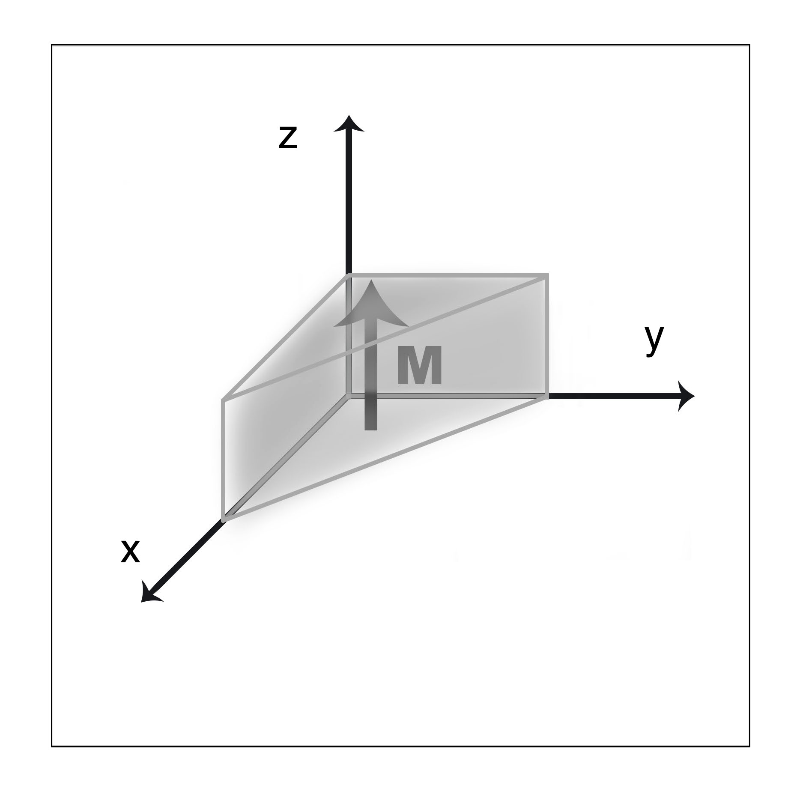
При решении прикладных задач электродинамики нередко возникает необходимость оценки магнитных полей, создаваемых различными источниками [Panhorst, 2005;Соколов, 2007; Печенков, 2007]. В качестве таких источников обычно выступают различные системы токов или постоянных магнитов. В подавляющем большинстве случаев расчет намагниченности и магнитных полей постоянных магнитов ведется численными методами [Резинкина, 2009]. Этот подход при всех несомненных достоинствах имеет и свои недостатки: зачастую может приводить к численным неустойчивостям, требовать большого времени счета, и самое главное, не позволяет провести анализ решаемой задачи без большого количества повторных расчетов.
Рис. 1 Рассматриваемая призма
В связи с этим представляет значительный интерес разработка аналитических решений задач такого рода. Использование аналитических решений дает существенный выигрыш и при численном моделировании, так как их использование даже на отдельных этапах, может не только существенно сократить время счета, но и повысить точность результата.
Среди известных точно решаемых задач магнитостатики общеизвестной является задача об однородно намагниченном эллипсоиде и его предельных случаях: шаре и бесконечных цилиндре и плоскости [Тамм, 1989]. Точное аналитическое выражение для величины магнитного поля, создаваемого равномерно намагниченным прямоугольным параллелепипедом, было найдено относительно недавно, в 2005 году [Engel-Herbert R, 2005].
В данной работе получено точное аналитическое решение задачи о магнитном поле, создаваемом однородно намагниченной вдоль высоты правильной треугольной призмой (Рис. 1). В силу принципа суперпозиции магнитных полей, это решение значительно расширяет количество объектов различной геометрической формы, для которых в аналитическом может быть вычислено магнитное поле.
При расчете магнитного поля предполагалось, что объемная плотность токов свободных зарядов внутри призмы равняется нулю, что позволило использовать метод скалярного потенциала. Поскольку этот метод формально аналогичен задаче электростатики, полученное решение также может быть использовано и для решения электростатических задач.
Таким образом, в результате проделанной работы были получены точные аналитические выражения для компонент магнитного поля, создаваемого однородно намагниченной правильной треугольной призмой.
Литература
- Engel-Herbert R. and Hesjedal T., Calculation of the magnetic stray field of a uniaxial magnetic domain. // J. Appl. Phys, 97, 074504 (2005).
- Panhorst M., On-chip manipulation and positioning of biomolecules with magnetic beads. // PhD thesis, Bielefeld University, 2005.
- Печенков А. Н., Алгоритмы расчетов и моделирова-ния прямых и обратных задач магнито-статической дефектоскопии и устройств технической магнитостатики: Дис. ... д. техн. наук: 05.02.11. – Екатеринбург, – 2007.
- Резинкина М. М., Численный расчет магнитного поля и магнитного момента ферромагнитных тел сложной пространственной конфигурации. // ЖТФ, 2009, том 79, вып. 8.
- Соколов Д. Ю., Синтез высокооднородного поля постоянного магнита МР-томографа и задача реконструкции плотности объекта: Дис. ... к. техн. наук: 05.11.01 – СПб., 2007.
- Тамм И.Е. Электричество. – М.: Наука, 1989.

